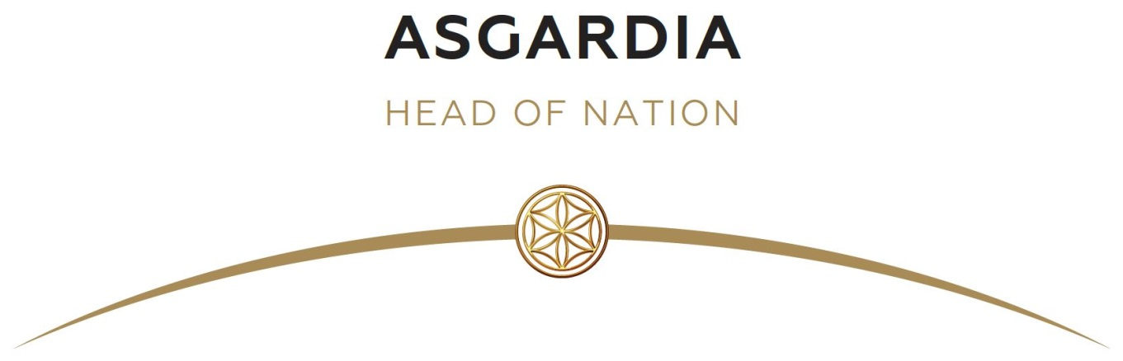

УКАЗ No. 75
19 Libra 0007 (31 августа 2023)

О принятии
«Закона Асгардии о космической деятельности»
В соответствии с решением II цифровой сессии Парламента Асгардии второго созыва 13-15 Libra 0006 (25-27 августа 2023) и письмом Председателя Парламента от 17 Libra 0007 (29 августа 2023), в соответствии с разделом 18 Закона законов, «Закон Асгардии о космической деятельности» одобряю.
Закон вступает в силу с момента публикации данного Указа.

Приложение: «Закон Асгардии о космической деятельности»

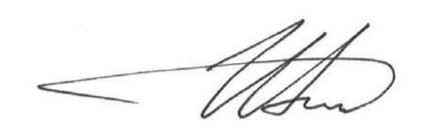
Глава Нации Igor Ashurbeyli

